天津市十四中改扩建示范学校工程
冬季施工应急预案

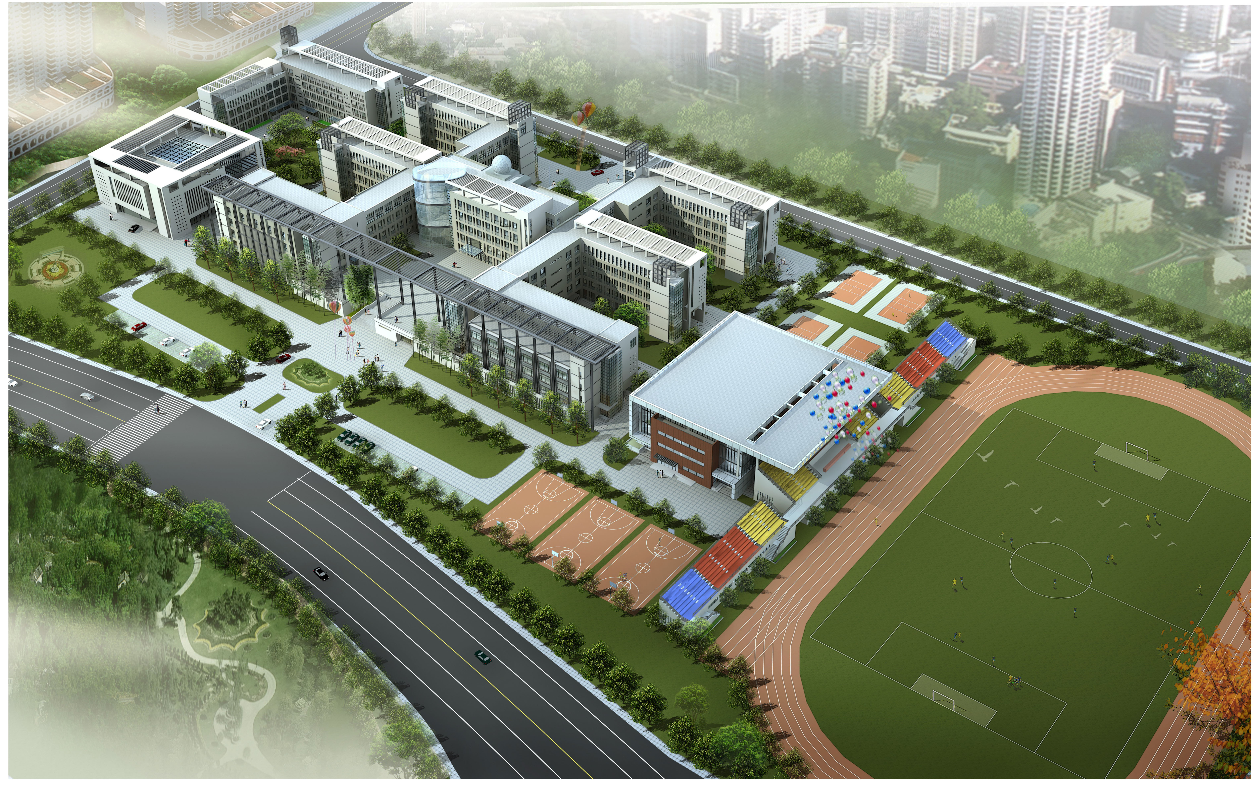


天津市河北区房屋建筑工程公司

